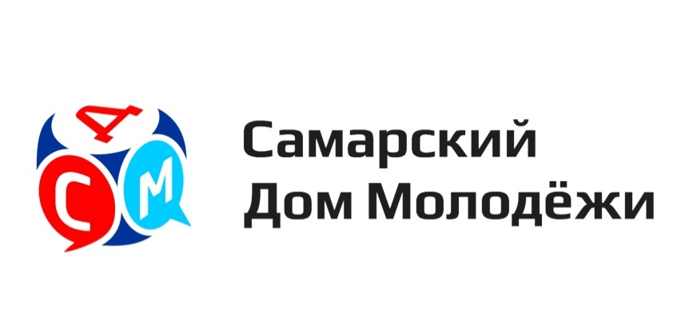

Пресс-релиз

Самара примет участие во Всероссийской акции «Сирень Победы»

27 апреля в 9.30 на площадке перед МБУ г.о. Самара «Дворец ветеранов» (г. Самара, ул. Мориса Тореза, 103А) пройдет Всероссийская акция «Сирень Победы», посвященная празднованию 72-й годовщины Победы в Великой Отечественной войне 1941 - 1945 годов.
Вместе с ветеранами войны представители власти и молодежь города высадят 20 кустов сирени. Это растение во времена Победы было настоящим символом Победы, знаком памяти о тех, кто защитил нашу страну в Великой войне. Именно с букетами сирени в мае 1945 года встречали советских воинов-освободителей, возвращавшихся домой. Высадка сирени - добрая традиция. Современная молодёжь – школьники, студенты, волонтеры – высаживают сирень в самых разных уголках России, проявляя тем самым уважение к прошлому нашей страны, к людям, которые в героической битве отдали жизнь за наше мирное небо, к ветеранам, живущим рядом с нами.
Начиная с 2015 года акция «Сирень Победы» проводится в Самаре. В этом году она организована муниципальным бюджетным учреждением городского округа Самара «Самарский Дом молодежи» при поддержке Департамента культуры и молодежной политики Администрации г.о. Самара, совместно с СамРО ВОД «ВОЛОНТЁРЫ ПОБЕДЫ».
В мероприятии примут участие более 200 человек, среди которых ветераны Великой Отечественной войны и труженики тыла, волонтеры Городского волонтерского центра г.о. Самара, волонтеры СамРО ВОД «ВОЛОНТЁРЫ ПОБЕДЫ», добровольцы молодёжного экологического движения «Чистый город», лидеры общественных молодёжных организаций г.о. Самара, а также студенты профессиональных образовательных организаций и организаций высшего образования.
В рамках акции проведут торжественный митинг Памяти, приветственные слова скажут почетные гости – ветераны Великой Отечественной войны. Центральным действием станет высадка саженцев сирени.
Приглашаем Вас посетить акцию «Сирень Победы» и просим оказать информационную поддержку мероприятию.
Дополнительная информация: Наталья Денисова, главный специалист информационно-аналитического отдела МБУ г.о. Самара «СДМ», 8(846) 341-45-17, 8 (987) 953-78-08, e-mail: public@samdm.ru, на официальном сайте http://samdm.ru/ или в социальной сети Вконтакте https://vk.com/sdmsamara

